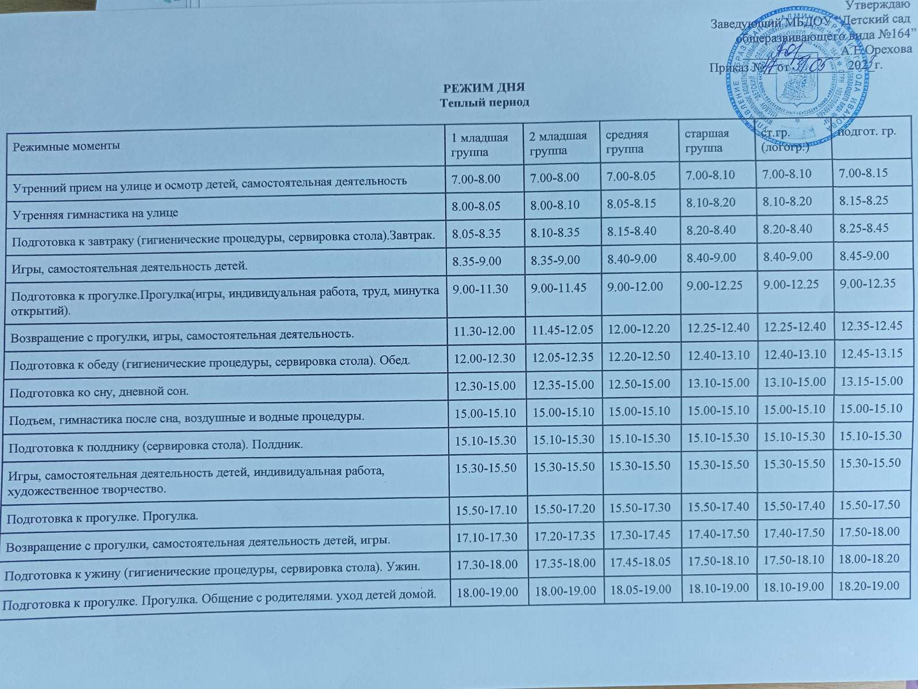

РЕЖИМ ДНЯ
Холодный период

Режимные моменты | 1 мл. группа | 2 мл. группа | Ср. группа | Ст..гр. | Ст.гр. (логогруппа) | Подг.группа
Прием и осмотр детей, общение, игры, индивидуальная работа, самостоятельная деятельность. | 7.00 – 8.00 | 7.00 – 8.00 | 7.00 – 8.05 | 7.00 – 8.10 | 7.00-8.00 | 7.00 – 8.20
Утренняя гимнастика | 8.00-8.05 | 8.00-8.05 | 8.05-8.10 | 8.10-8.20 | 8.10-8.20 | 8.20-8.30
Подготовка к завтраку(гигиенические процедуры, сервировка стола). Завтрак | 8.05 – 8.40 | 8.05 -8.40 | 8.10-8.40 | 8.20 – 8.45 | 8.20-8.45 | 8.30 – 8.55
Игры, подготовка к непосредственно образовательной деятельности | 8.40 – 9.00 | 8.40 – 9.20 | 8.40 – 9.00 | 8.45 – 9.00 | 8.45-9.00 | 8.55 – 9.00
Непосредственно образовательная деятельность | По подгруппам  9.00-9.10 9.20-9.30 | 9.00-9.35 | 9.00-10.00 | 9.00-10.35 | 9.00-10.35 | 9.00-10.50
Второй завтрак | 9.30-9.40 | 9.35-9.45 | 10.00-10.10 | 10.35-10.45 | 10.35-10.45 | 10.50-11.00
Игры, подготовка к прогулке, прогулка (игры, индивидуальная работа, труд, минутки открытия) (Физкультурное занятие на воздухе) | 9.40-11.30 | 9.45-11.40 | 10.10-12.00 | 10.45-12.25 | 10.45-12.25 | 11.00-12.35
Возвращение с прогулки, игры, самостоятельная деятельность | 11.30 -12.00 | 11.40-12.05 | 12.00-12.20 | 12.25-12.40 | 12.25-12.40 | 12.35-12.45
Подготовка к обеду (гигиенически процедуры, сервировка стола). Обед | 12.00-12.30 | 12.05-12.35 | 12.20-12.50 | 12.40-13.10 | 12.40-13.10 | 12.45-13.15
Подготовка ко сну, дневной сон | 12.30-15.00 | 12.35-15.00 | 12.50-15.00 | 13.10-15.00 | 13.10-15.00 | 13.15-15.00
Подъем, гимнастика после сна, воздушные и водные процедуры | 15.00-15.10 | 15.00-15.10 | 15.00-15.10 | 15.00-15.10 | 15.00-15.10 | 15.00-15.10
Подготовка к полднику (гигиенические процедуры,сервировка стола) | 15.10-15.30 | 15.10-15.30 | 15.10-15.30 | 15.10-15.30 | 15.10-15.30 | 15.10-15.30
Непосредственно образовательная деятельность | По подгруппам  15.30-16.00 | -- | -- | 15.30-16.00 | 15.30-16.00 | 15.30-16.00
Самостоятельная деятельность. Индивидуальная работа | - | 15.30-16.00 | 15.30-16.00 | - | --- | ---
Игры, самостоятельная деятельность, индивидуальная работа, художественное творчество | 16.00-16.15 | 16.00-16.20 | 16.00-16.20 | 16.00-16.20 | 16.00-16.20 | 16.00-16.20
Подготовка к прогулке.Прогулка (игры, индивидуальная работа, труд) | 16.15-17.15 | 16.20-17.20 | 16.20-17.25 | 16.50-17.35 | 16.50-17.35 | 16.20-17.50

Возвращение с прогулки, игры, самостоятельная деятельность | 17.15-17.30 | 17.20-17.40 | 17.25-17.45 | 17.35-17.50 | 17.35-17.50 | 17.50-18.00
Подготовка к ужину (гигиенические процедуры,сервировка стола). Ужин | 17.30-18.00 | 17.40-18.05 | 17.45-18.05 | 17.50-18.10 | 17.50-18.10 | 18.00-18.20
Чтение книг. | 18.00-18.10 | 18.05-18.20 | 18.05-18.20 | 18.10-18.25 | 18.10-18.25 | 18.20-18.35
Игры, совместная деятельность педагога с детьми,  индивидуальная работа, слушанье музыки. | 18.10-18.45 | 18.20-18.45 | 18.20-18.45 | 18.25-18.45 | 18.25-18.45 | 18.35-18.50
Общение с родителями. Уход детей домой. | 18.45-19.00 | 18.45-19.00 | 18.45-19.00 | 18.45-19.00 | 18.45-19.00 | 18.50-19.00

